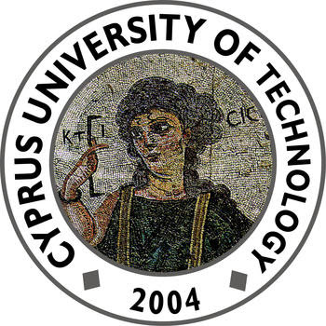

  - Τμήμα Μηχανικών Ηλεκτρονικών Υπολογιστών & Πληροφορικής
  - Αντικειμενοστρεφής Μεθοδολογία & Προγραμματισμός C++ (EEI 133)
Project 3: Πρόγραμμα Δημιουργίας & Διαχείρισης Λίστας Πιστωτικών Λογαριασμών Πελατών στην ++
Μαθητής: Καθηγητής:
Γεώργιος Κάρυος Χρίστος Μακαρούνας
(Αριθμός Φοιτητή: 30738)

10 Απριλίου , 2025
(10/04/2024)

